**实验报告**

**实验名称：实验4.7.3：NAPT配置**

学院： 计算机学院 班级： 07032101 学号： 1120211099 姓名： 周豪捷

**步骤6：测试验证**

1. 请将创建的网络拓扑的截图粘贴到实验报告中。

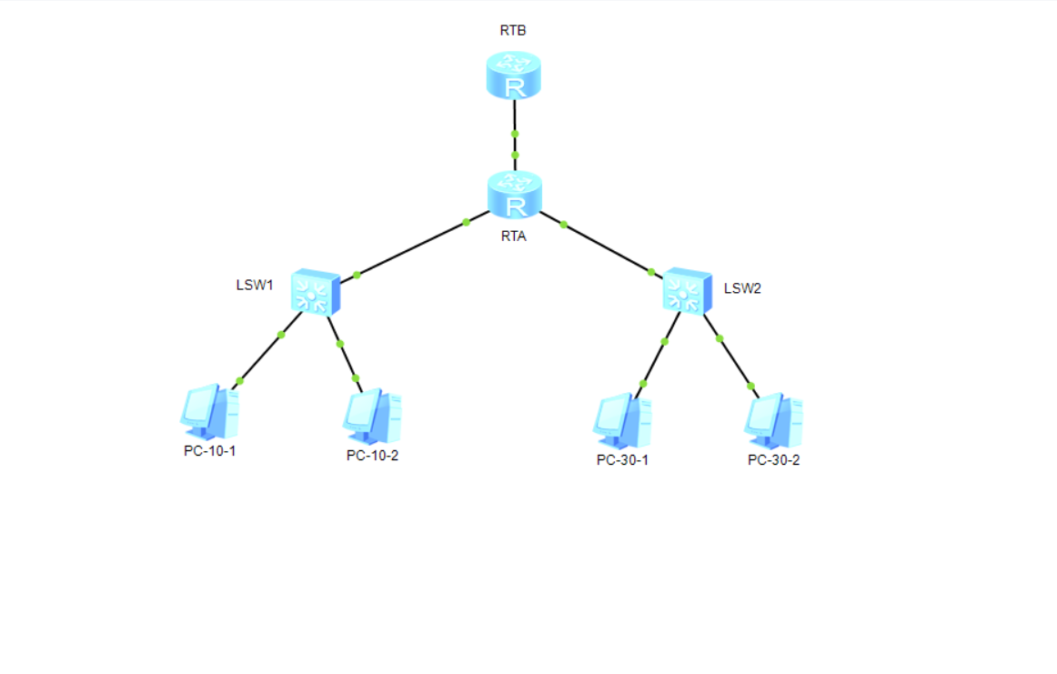

1. 请将路由器RTA的路由表的截图粘贴到实验报告中。

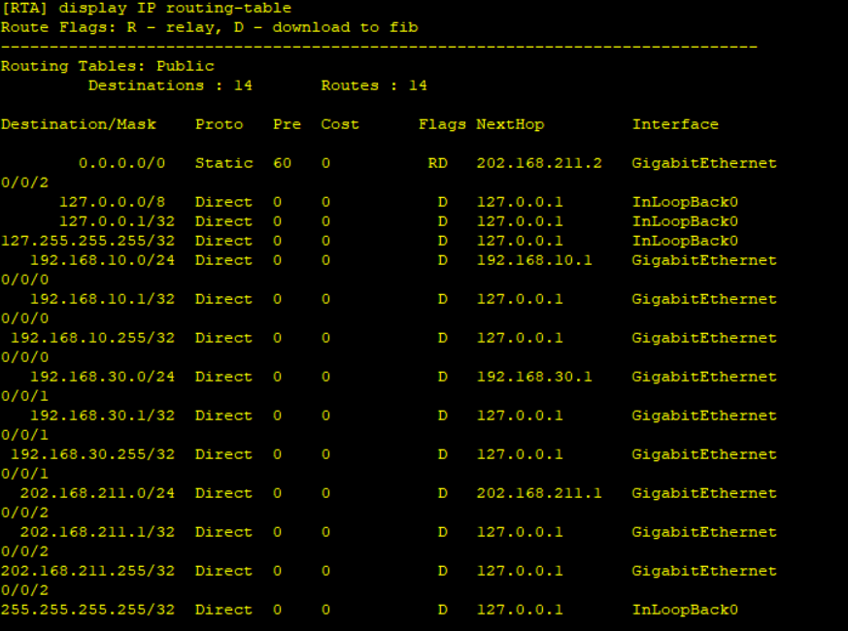

1. 请将路由器RTB的路由表的截图粘贴到实验报告中。

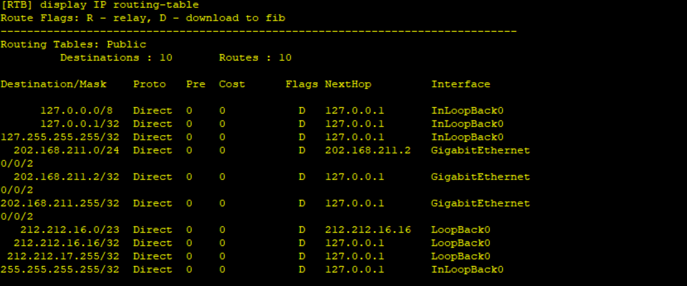

1. PC-10-1、PC-10-2 PC-30-1和PC-30-2能同时ping通loopback 0吗？请解释能或不能的原因。

答：四个PC能同时ping通loopback 0，因为对RTA配置了NAPT，允许校园网内的PC访问外部互联网。

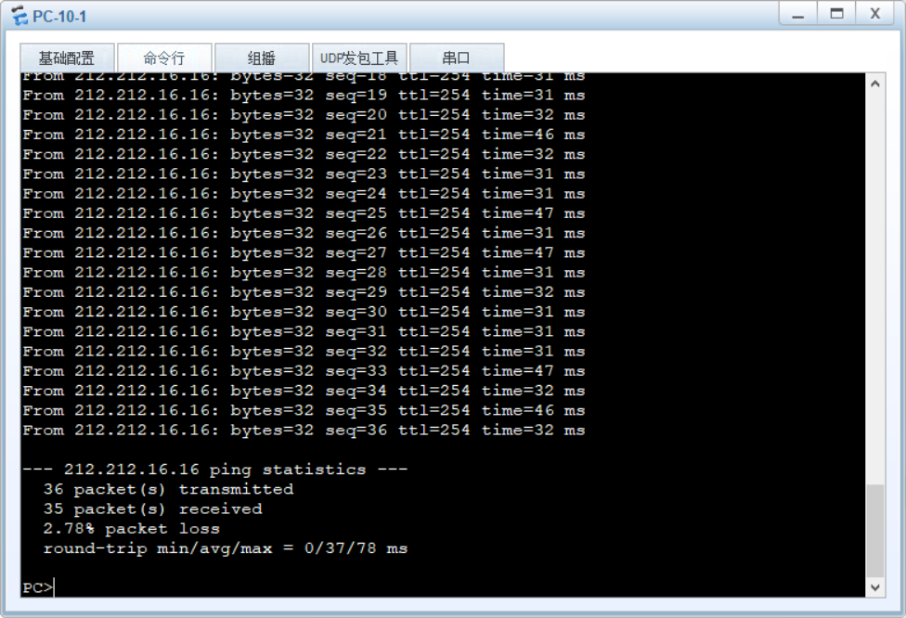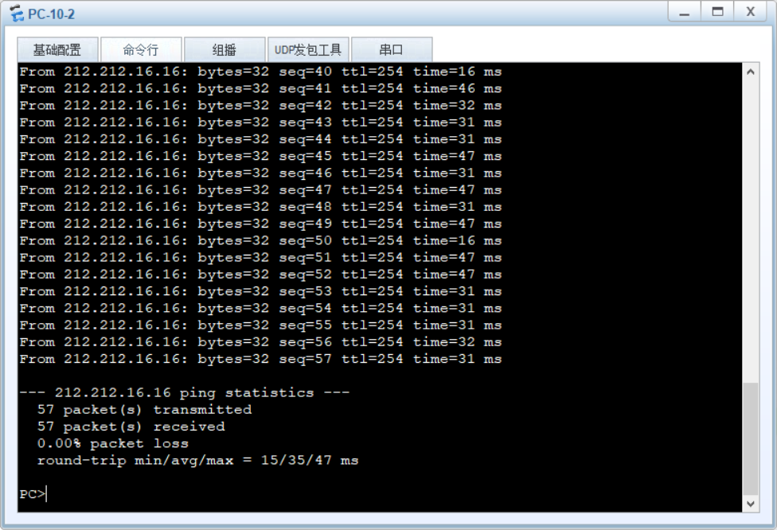

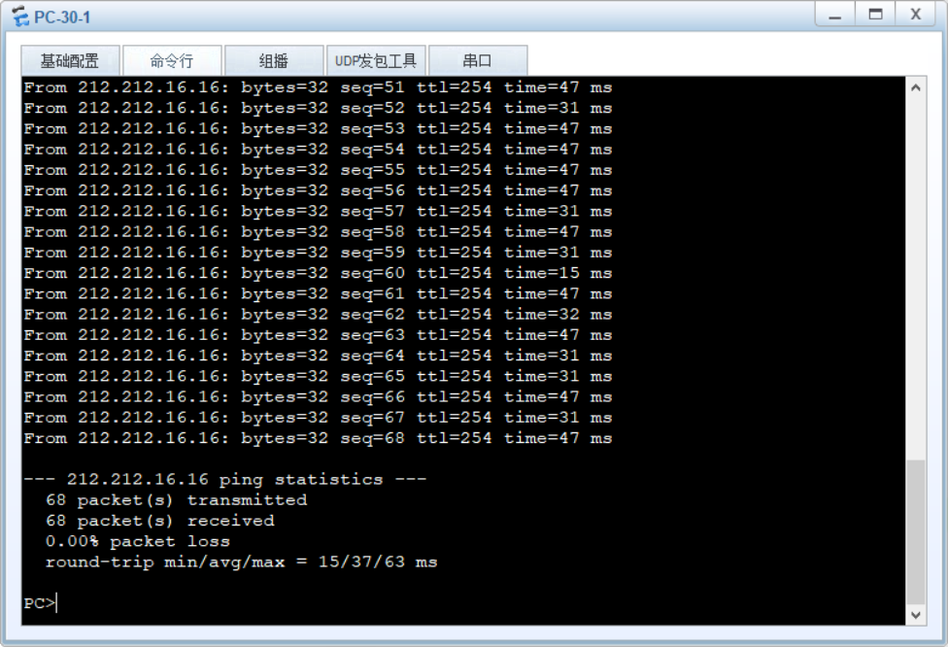

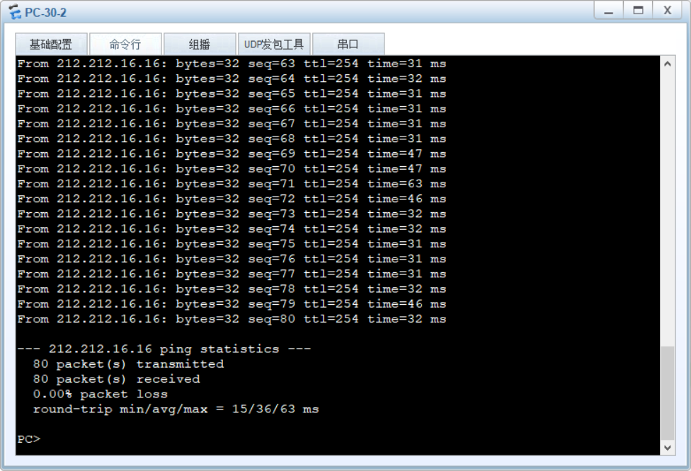

1. 请将路由器RTA的NAT动态NAT outbound地址转换配置信息的截图粘贴到实验报告中。

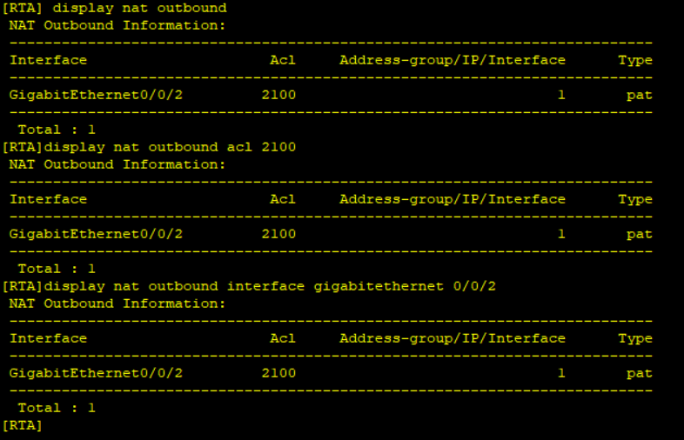

1. 请将路由器RTA的NAT地址转换表的表项信息的截图粘贴到实验报告中。

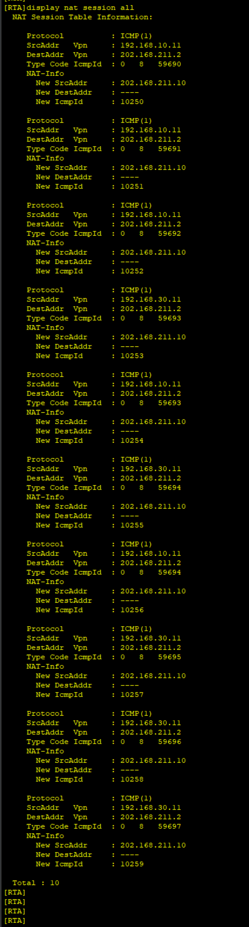

**通信分析**

1. 进入和离开路由器RTA的IP数据报的源和目的IP地址与端口分别是什么？将结果填入表4-30中。在表中标出被替换的地址。

表4-30 进入和离开路由器RTA的IP数据报地址/端口

|  |  |  |  |  |
| --- | --- | --- | --- | --- |
|  | PC-10-1 ping loopback 0 | | PC-10-2 ping loopback 0 | |
| 源IP地址/端口 | 目的IP地址/端口 | 源IP地址/端口 | 目的IP地址/端口 |
| 封装ICMP echo请求的IP数据报 |  |  |  |  |
| 进入RTA端口GE 0/0/0 | 192.168.10.11/Ethernet 0/0/1 | 202.168.211.2/GE 0/0/0 | 192.168.30.11/Ethernet 0/0/1 | 202.168.211.2/GE 0/0/0 |
| 离开RTA端口GE 0/0/2 | 202.168.211.10/GE 0/0/2 | 202.168.211.2/GE 0/0/2 | 202.168.211.10/GE 0/0/2 | 202.168.211.2/GE 0/0/2 |
| 封装ICMP echo响应的IP数据报 |  |  |  |  |
| 进入RTA端口GE 0/0/2 | 202.168.211.2/GE 0/0/2 | 202.168.211.10/GE 0/0/2 | 202.168.211.2/GE 0/0/2 | 202.168.211.10/GE 0/0/2 |
| 离开RTA端口GE 0/0/0 | 202.168.211.2/GE 0/0/0 | 192.168.10.11/Ethernet 0/0/1 | 202.168.211.2/GE 0/0/0 | 192.168.30.11/Ethernet 0/0/1 |